Printemps des Poètes 2022
Promenade thématique à Valrose
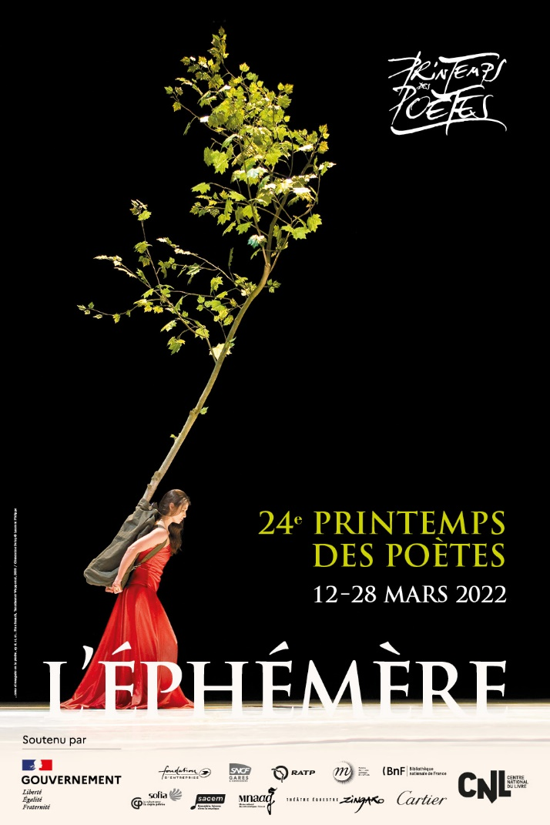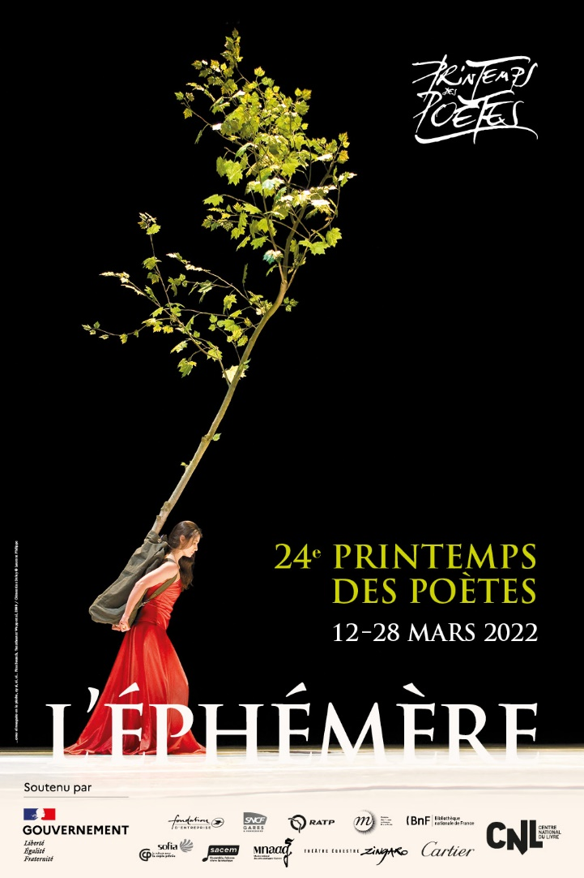

jeudi 24 mars 12h 15 à 13h 15
RV à l’entrée du Parc en face du chalet du Crous
sur inscription préalable auprès du Casun avant le 20 mars 2022
25 personnes maximum (personnels et étudiants)
sous réserve des conditions météorologiques et sanitaires.

Formulaire d’inscription

NOM Prénom

Statut

E-mail Téléphone

